|  |  |  |
| --- | --- | --- |
|  | ***INSTITUCION EDUCATIVA HORACIO MUÑOZ SUESCÚN***  ***TÉCNICO COMERCIAL***  **Resolución de Aprobación 16314 del 27 de noviembre de 2002**  **DANE: 105001011606 NIT: 811.019.157-3**  **Educamos comercialmente para servir”** | **GAC:02**  **V: O1**  **15/01/2020** |

|  |  |  |
| --- | --- | --- |
| NOMBRE DEL ESTUDIANTE : | | GRADO : 2-3 SEDE SAN PABLO  CLAUDIA MARIA PÉREZ E. |
| AREA: MATEMATICAS | PLAN DE APOYO | AÑO : 2023 |

**¡Ya sé contar!**

1. Cuenta la cantidad de elementos de cada clase que hay en la imagen y responde. Por último, colorea.

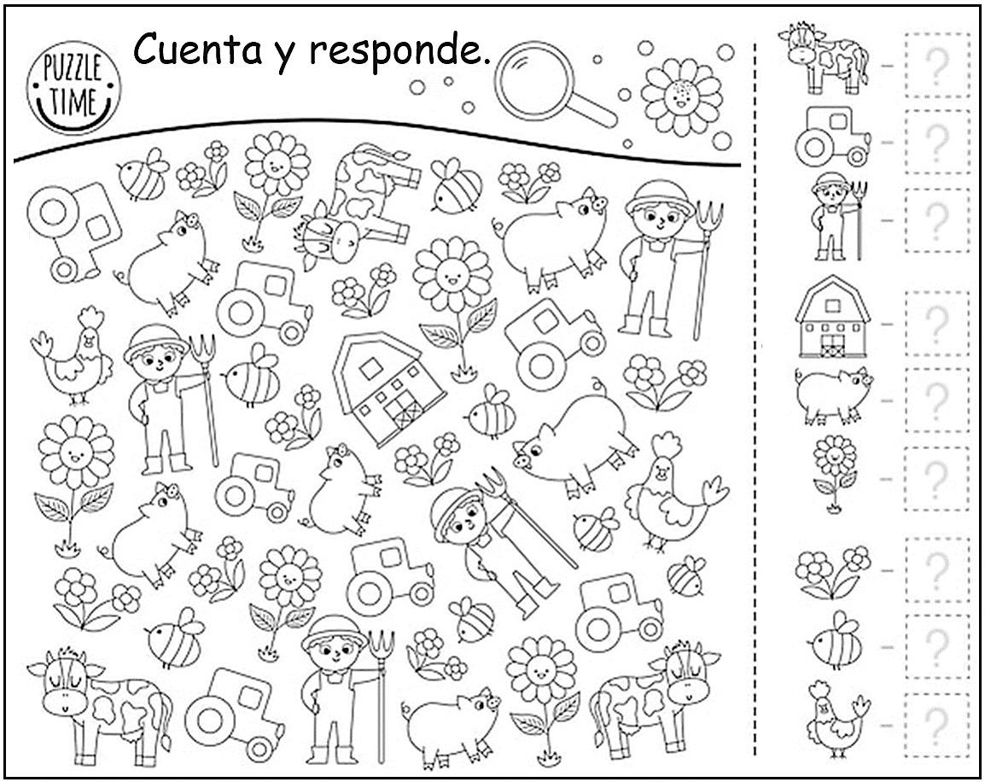

1. En hojas, escribe en números y letras la cantidad de elementos de cada clase que observas en la imagen. Observa el ejemplo: vacas – 3 – tres.

**Comparemos cantidades**

Las palabras **más** y **menos** nos permiten comparar dos cantidades. Cuando comparamos números puede ocurrir que:

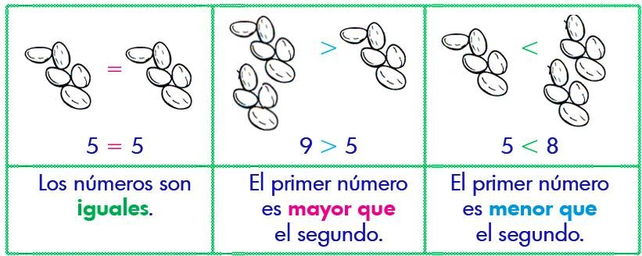

1. Cuenta y compara la cantidad de semillas. Luego escribe los números.



✦ ¿Cuál número es mayor? R/. El es el número mayor.

✦ ¿Cuál número es menor? R/. El es el número menor.

1. Ahora, compara el número de semillas que tiene cada maraca y escribe si es igual, mayor o menor.



**La decena**

Diez **unidades** forman una **decena. 10 unidades** = 1 decena

1. Busca diferentes formas de completar una decena. Colorea tus resultados y escribe las cantidades.

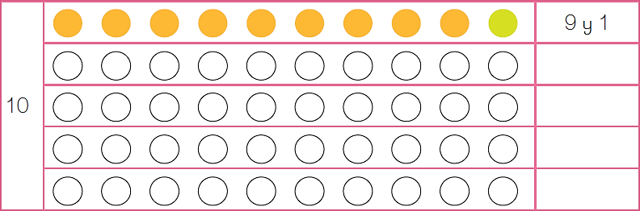

**¿Cómo reconozco que una decena es mayor que otra?**

Las cantidades las podemos ordenar de mayor a menor o de menor a mayor. Pero una **decena es mayor** que otra, cuando al dibujarla necesitas más conjuntos de 10 para representar la cantidad con la que la comparas. Así mismo, una **decena es menor** que otra si al dibujarla tiene menos conjuntos de 10. Observa la imagen.

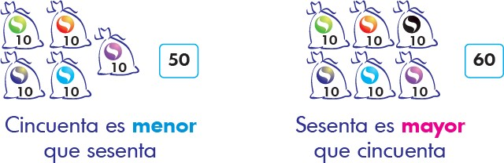

1. Une los puntos de la decena menor a la mayor, para formar la figura.

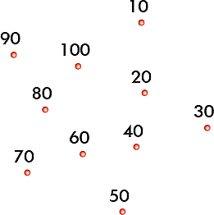

**Secuencias numéricas**

Una secuencia numérica es una serie de números ordenados, uno detrás de otro, que cumplen una característica en común llamada **patrón.**

1. Observa y completa las secuencias.

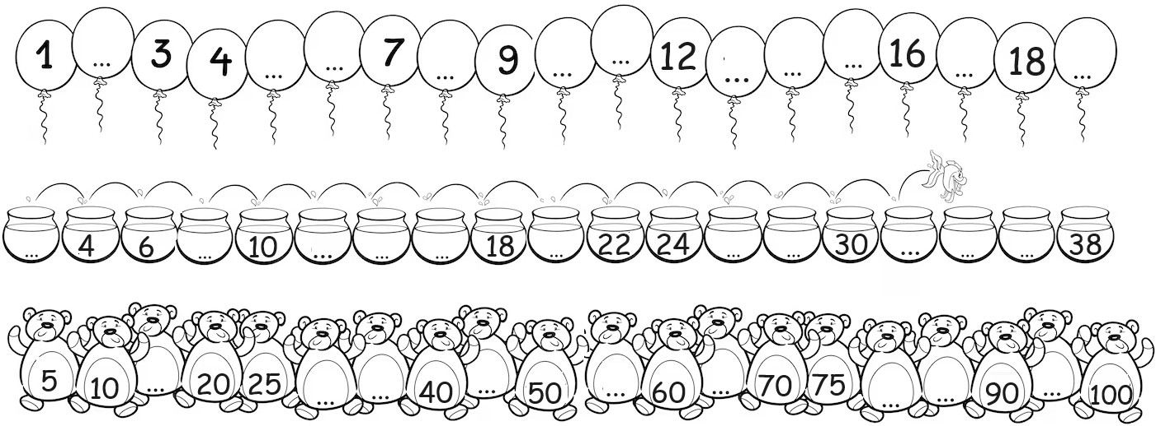

**¿Qué es la adición o suma?**

La **adición** o **suma** es una operación que se relaciona con juntar, agregar y hallar un total.

1. 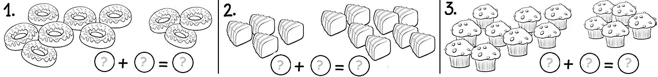Cuenta, escribe y resuelve.
2. Completa las siguientes adiciones.

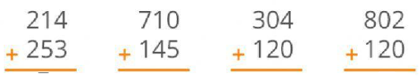

**¿Qué es la sustracción o resta?**

La **sustracción** o **resta** es una operación que se relaciona con acciones como quitar, disminuir o buscar diferencias.

1. Observa y resuelve.

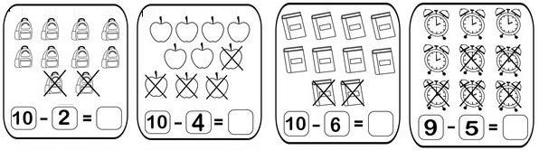

1. Realiza las siguientes sustracciones.

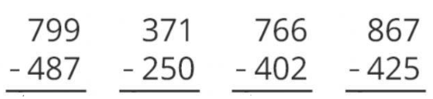

1. Escribe una multiplicación para las siguientes oraciones



Luisa compró 4 bolsas de 6 bombones.



En 6 cestas hay 10 naranjas en cada una.



¿Cuántos ojos hay en total? Si Hay 5 niños.



Las 7 gallinas del abuelo han puesto 8 huevos cada una

Carmen tiene 3 ramos de 9 flores cada uno.

1. Coloca correctamente los números y realiza cada operación:



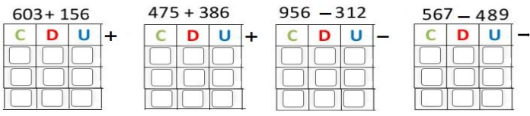

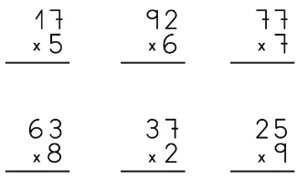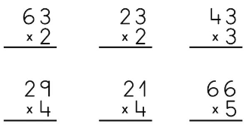

1. ESCRIBE como se leen los siguientes números:

|  |  |  |  |
| --- | --- | --- | --- |
| Ocho mil quinientos seis |  | Dos mil cincuenta |  |
| Nueve mil nueve |  | Cuatro mil setecientos veintitrés |  |
| Siete mil seiscientos doce |  | Siete mil quinientos ocho |  |
| Nueve mil doscientos ocho |  | Nueve mil seiscientos treinta y uno |  |
| Nueve mil setecientos tres |  | Seis mil ochocientos |  |
| Ocho mil trescientos cuarenta |  | Mil doscientos uno |  |
| Mil ciento veinte |  | Dos mil trecientos cuarenta |  |
| Novecientos cuarenta y cinco |  | Cinco mil novecientos sesenta y siete |  |

1. Escribo en letras:

|  |  |
| --- | --- |
| 4.987 |  |
| 7.103 |  |
| 8.107 |  |
| 9.115 |  |
| 9.128 |  |
| 8.129 |  |
| 7.136 |  |
| 6.245 |  |
| 1.002 |  |
| 7.645 |  |
| 3.499 |  |
| 2.084 |  |
| 6.713 |  |
| 8.080 |  |

1. Situaciones problema
2. Un insecto tiene 8 patas . ¿Cuántas patas tienen cuatro insectos?

Datos:

Operación:

Respuesta:

1. El capitan atrapa 9 ranas cada una de ellas con 4 patas .¿Cuántas patas de rana hay en total?

Datos:

Operación:

Respuesta:

1. Cuando María fue a compa tenia $ 8.050 en su monedero, $9.254 en su bolsillo derecho y un paquete de chicles en el izquierdo. ¿Cuánto dinero tenia María?

Datos:

Operación:

Respuesta: